# Elágazások

## Bevezetés

Ebben a leckében megtanuljuk, hogy készíthetünk elágazásokat a JavaScriptben. Ezután megnézzük, hogyan tudjuk elenőrizni a scriptekben beolvasott adatokat.

## A boolean típus

Egy boolean típusú változó kétféle logikai értéket tartalmazhat: true (igaz), vagy false (hamis). Például var hazas = false;

A logikai értéket leggyakrabban két érték összehasonlításával állítjuk elő. Próbáld ki a következőket a böngésző konzolján:  
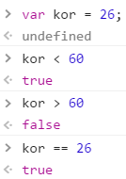  
  
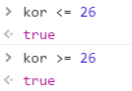  
Mint látható, a JavaScriptben is a szokásos műveleti jelekkel lehet összehasonlítani az értékeket.

Van azonban egy különlegesség is. Próbáld ki a következőket:  
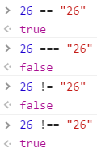

Két egyenlőségjel használata esetén a JavaScript a számot automatikusan stringgé alakítja az összehasonlítás előtt, ezért lesz az első sor igaz.

Három egyenlőségjelnél nem végez automatikus típusátalakítást, ezért nem egyenlő a két érték. Ilyenkor a típusnak is meg kellene egyeznie.

Ugyanezek a nem egyenlő vizsgálatnál is igazak.

## Az if utasítás

Az if utasítással feltételhez köthetjük más utasítások végrehajtását. Próbáld ki a következőt:  
  
Mivel az if utáni feltétel igaz, végrehajtotta az alert utasítást.  
Mi történt volna, ha nem igaz a zárójelben lévő feltétel? Próbáld ki!

Az if utasításhoz meg lehet adni else ágat is, amelyet akkor hajt végre a program, ha nem igaz a feltétel. Próbáld ki:  
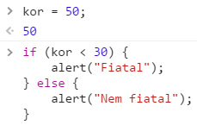

Többirányú elágazást is lehet készíteni else if ágak segítségével:  
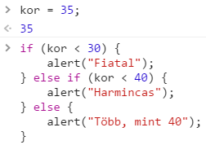

## Logikai műveletek

Több feltételt össze lehet kapcsolni logikai műveletek segítségével.

Az ÉS művelet (&&) eredménye akkor igaz, mindkét feltétel igaz. Például:  


A VAGY művelet (||) eredménye akkor igaz, ha legalább az egyik feltétel igaz. Például:  
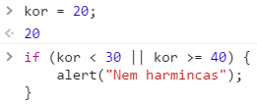

A JavaScript a logikai műveleteket az összehasonlítások után végzi el. Több logikai művelet esetén először az ÉS műveleteket hajtja végre, utána a VAGY-okat.

## Előkészületek

1. Nyisd meg a *tegla* mappát, majd az abban lévő fájlokat a Visual Studio Code-ban!
2. Nyisd meg az oldalt a böngészőben is!
3. Nézd át az eddig elkészített kódokat!

## Adatbevitel ellenőrzése

Az űrlpa beviteli mezőiből vagy a prompt() függvénnyel beolvasott értékeket célszerű felhasználás előtt ellenőrizni. Például egy negatív oldalhossznak vagy egy szám helyett beírt szövegnek nincs értelme.

1. Egészítsd ki a szamol() függvényt úgy, hogy csak pozitív számokat fogadjon el az a és a b oldal értékeire:  
   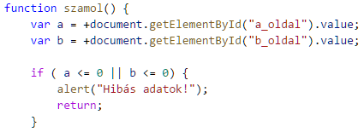  
   Ha semmit nem írsz be, azt is nullának veszi a számmá való átalakítás miatt. Próbáld ki!
2. Ez a vizsgálat még nem kezeli azt az esetet, amikor érvénytelen számot írsz be. (Például betű van benne.) Ilyenkor azt kell viszgálni, hogy az érték egyenlő-e az NaN értékkel. Ezt viszont nem lehet összehasonlítással, hanem az isNaN() függvényt kell használni. Egészítsd ki a kódot így:  
   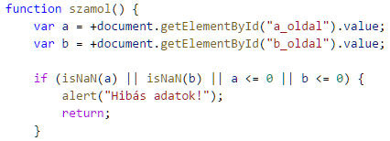  
   Próbáld ki érvénytelen számokkal!

## Önálló feladatok 1.

Nyisd meg a *henger* mappát, amely az egyik korábbi feladat megoldását tartalmazza! Ellenőrizd a beolvasott adatokat úgy, mint a téglalapnál!

## Önálló feladatok 2.

Töltsd fel egy online tárolóhelyre ezt a feladatsort és az órán készített fájlokat! Otthon is nézd át őket!